[HNOI2009] 梦幻布丁

n 个布丁摆成一行，进行 m次操作。

1.将某个颜色的布丁全部变成另一种颜色的 2.询问当前一共有多少段颜色。

例如，颜色分别为 1,2,2,1,的四个布丁一共有3段颜色.

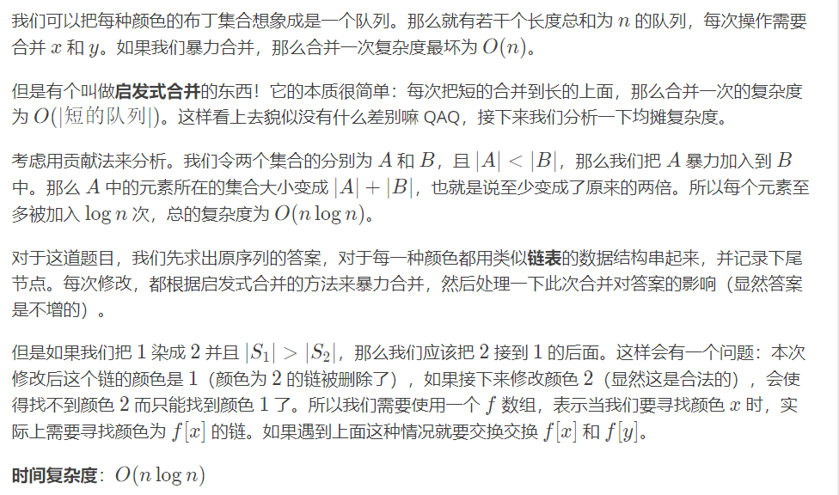

#include<bits/stdc++.h>

#define ll long long

#define inf 1000000000000000000

#define maxn 1000005

#define next Next

using namespace std;

ll next[maxn],h[maxn],ans=0,cnt=0,ge,r,c[maxn],s[maxn],n,m,st[maxn],ft[maxn];

void sovle(ll x,ll y)

{ll i;

for(i=h[x];i;i=next[i])

{

if(c[i+1]==y)ans--;

if(c[i-1]==y)ans--;

}

for(i=h[x];i;i=next[i])

c[i]=y;

next[st[x]]=h[y];//串联

h[y]=h[x];//

s[y]+=s[x];

h[x]=st[x]=s[x]=0;

}

int main()

{

ll f1,f2,x,he=0,y,len,t,i,j,k,l,r,z,p;

char ch;

cin>>n>>m;

for(i=1;i<=n;i++)

{

scanf("%lld",&c[i]);

ft[c[i]]=c[i];

if(c[i]!=c[i-1])ans++;

if(h[c[i]]==0)st[c[i]]=i;

s[c[i]]++;

next[i]=h[c[i]];

h[c[i]]=i;

}

while(m--)

{

scanf("%lld",&x);

if(x==2)printf("%lld\n",ans);

else

{

scanf("%lld%lld",&x,&y);

if(x==y)continue;

if(s[ft[x]]>s[ft[y]])swap(ft[x],ft[y]);

x=ft[x];y=ft[y];

if(s[x]==0)continue;

sovle(x,y);

}

}

return 0;

}